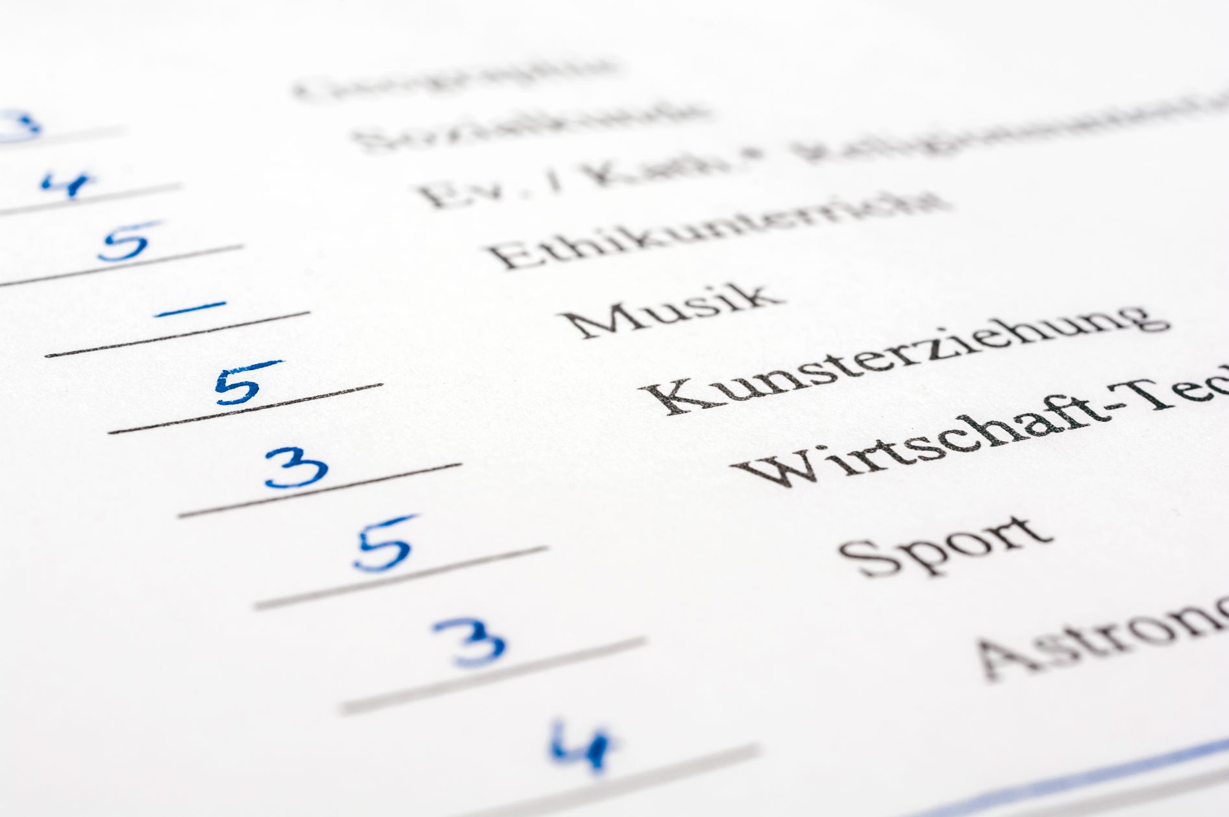
1) Lies die Thesen und bewerte jede These mit einer Nummer (1 = gar nicht, 10 = total).

These | Bewertung
Ich gehe gern in die Schule.
Hausaufgaben sind beim Lernen wichtig.
Meine Lehrer bringen mir viel Wissen bei.
Meine Eltern können mir bei den Schulaufgaben gut helfen.
Wenn ich etwas nicht weiß, schlage ich es in einem Buch nach.
Antworten auf meine Fragen finde ich immer im Internet.
Mathe ist wichtiger als Englisch.
Ich mag es, in der Schule Neues zu lernen.
In der Schule erfahre ich vor allem Leistungsdruck.
2) Arbeitet zu zweit. Vergleicht eure Bewertungen.

2. Lesen
1) Übersetze die Wörter in der Tabelle. Notiere zunächst deine eigene Übersetzung. Überprüfe eventuell im Text, wie der Kontext aussieht. Es handelt sich um die unterstrichenen Wörter im Text.
2) Kontrolliere deine Übersetzung mithilfe eines (online) Wörterbuches. Verbessere, wenn nötig.

Deutsch | Niederländisch | Verbesserung
die Umfrage
das Ergebnis
lediglich
die Studie
maßgeblich
die Rechtschreibung
die Fähigkeit
vertreten
der Zeitaufwand
ausgeprägt
der Frust
mitbestimmen

3) Lies den Text. Übersetze den Titel und die Überschrift.
………………………………………………………………………………………………………………………………………………………………………………………………………………………………………………………………

4) Fasse den Text auf Niederländisch zusammen.
………………………………………………………………………………………………………………………………………………………………………………………………………………………………………………………………………………………………………………………………………………………………………………………………………………………………………………………………………………………………………………………………………………………………………………………………………………………………………………………………………………………………………………………………………………………………………………………………………………………………………………………………………………………………………………………………………………………………………………………………………………………………………………………………………………………………………………………………………………………………………………………………………………………………………………………………………………………………………………………………

Bildungsverständnis von Kindern und Jugendlichen
Sie lernen nicht durchs Leben, sondern in der Schule – das aber ungern
Bei der Wissensvermittlung setzen 10- bis 16-Jährige voll auf die Schule, trauen aber ihren Lehrkräften wenig zu. Eine Umfrage mit überraschenden Ergebnissen.

Nur ein Drittel der Kinder und Jugendlichen in Deutschland lernt gern für die Schule. Und lediglich 21 Prozent erleben ihre Lehrkräfte als wichtigste Unterstützung beim Lernen. Das erwies wenigstens eine Studie.

Die Umfrage zeichnet zunächst ein gradliniges Bild vom Lernkonzept der Kinder und Jugendlichen – die Schule steht als Lernort im Mittelpunkt. 86 Prozent stimmen zu, dass für sie "in den Schulunterricht gehen" die Hauptquelle des Lernens sei. "Hausaufgaben zu machen und sich den Schulstoff anzueignen“ ist für 94 Prozent der Befragten die Hauptaktivität beim Lernen.

Eltern helfen viel, konkurrieren aber mit dem Internet
Wenn jedoch die Lehrkräfte als Unterstützer beim Lernen nur für jeden fünften zentral sind, müssen dann die Eltern einspringen? Die Mehrheit der Schülerinnen und Schüler sieht das durchaus so, 73 Prozent nennen sie als wichtigste Hilfe beim Lernen und bei den Hausaufgaben. 67 Prozent sehen ihre Eltern auch als maßgebliche Wissens-Vermittler.

Mütter und Väter konkurrieren aber mit dem Internet als Hauptquelle des Lernens (55 Prozent) und dort besonders mit Erklärvideos (53 Prozent). Nur 46 Prozent dagegen sagen, dass sie zu Büchern greifen, "wenn mich ein Thema näher interessiert" und nur 14 Prozent suchen für sie relevante Informationen gezielt in Zeitschriften und Zeitungen.

Überraschungen bieten die Antworten auf die Frage, welche Kompetenzen die 10- bis 16-Jährigen wichtig finden. An erster Stelle steht mit 66 Prozent die gute Beherrschung von Rechtschreibung und Grammatik, mit einem kleinen Abstand (59 Prozent) folgt der Umgang mit Computer, Internet und Handy.

Englisch wichtig, Mathe und Naturwissenschaften weniger
Für ebenso viele Schülerinnen und Schüler sind Englischkenntnisse wichtig. Auch die Fähigkeit, die eigene Meinung vertreten und diskutieren zu können, steht für 55 Prozent hoch im Kurs.

Werden also sprachliche Kompetenzen insgesamt hoch eingeschätzt, fallen mathematisch-naturwissenschaftliche dagegen ab. Gute Mathematikkenntnisse finden noch 46 Prozent wichtig, in den Naturwissenschaften ist es nur ein Viertel - und "Programmieren können" halten lediglich zehn Prozent für erstrebenswert.

"Konzentration" und "Druck" beim Lernen
Das alles bedeutet nicht, dass Schülerinnen und Schüler das von der Schule dominierte Lernen durchweg mit negativen Gefühlen verbinden. An positiven Assoziationen nennt die überwiegende Mehrheit "Konzentration" (84 Prozent) und "Neues erfahren" (75 Prozent). Auf der Seite der "negativen Assoziationen" überwiegen die "Anstrengung" (76 Prozent), der hohe "Zeitaufwand" (69 Prozent) und der "Druck" (51 Prozent).

Die Studie zeigt auch Auswege aus dem Schulfrust der Lernenden. Wenn Kinder und Jugendliche im Unterricht über Themen und die Art der Bearbeitung mitbestimmen können, sind die positiven Assoziationen ausgeprägter. Sie haben mehr Erfolgserlebnisse und Spaß, leiden weniger unter Druck und Zwang und erleben weniger Frust.

Quelle: https://www.tagesspiegel.de/ (bearbeitet)

3. SPrechen
1) Du wirst gleich eine Präsentation zur Frage ‚Wie könnte man dafür sorgen, dass Schüler im Unterricht mehr mitbestimmen?‘ machen. Sieh dir die Tabelle an. Markiere in der linken Spalte die Sätze, die du in deiner Präsentation verwenden möchtest.

2) Notiere in die rechte Spalte inhaltliche Stichpunkte zu deiner Präsentation. Halte dabei die Frage ‚Wie könnte man dafür sorgen, dass Schüler im Unterricht mehr mitbestimmen?‘ im Kopf.

Markieren | Notieren
Einleitung

Begrüßung
Guten Tag / Morgen / Abend. Ich begrüße Sie / euch ganz herzlich.

Das Thema nennen
Heute präsentiere ich ... / Ich möchte heute folgendes Thema präsentieren: ...
Ich freue mich, dass ich euch ... vorstellen kann.

Interesse wecken
Wusstet ihr eigentlich schon, dass ...
Habt ihr schon einmal darüber nachgedacht, dass ...
Ist euch auch schon einmal aufgefallen, dass ...
Überrascht es euch auch, dass ...
Hauptteil

Aufbau / Struktur beschreiben
Meine Präsentation besteht aus folgenden Teilen: Am Anfang werde ich über ... sprechen,
dann über ... und zuletzt über ...
Ich beginne mit ...
Ich möchte zunächst einen kurzen Überblick über ... geben.

Wichtige Punkte hervorheben
Ich komme jetzt zum wichtigsten Punkt ...
Dieses Thema ist besonders wichtig / interessant / komplex, weil ...
Ich darf vielleicht als Erstes ein wenig über die Geschichte / die Entwicklung / den Prozess ...
berichten.
Als Nächstes will ich das Problem / die Situation der ... behandeln.

Vor- und Nachteile nennen
Ich komme jetzt zu den Vorteilen / Nachteilen von ...
... ist ein großer Vorteil / Nachteil von …

Erklärungen und Beispiele geben
Ein Beispiel für ist ... / Beispiele für sind ... /
... ist ein Beispiel für ...
Schluss

Wichtiges zusammenfassen
Zusammenfassend kann man sagen, dass ...

Das Thema abschließen
Lass mich zum Schluss noch sagen, dass ...
Abschließend kann ich sagen, dass ...
Ich hoffe, dass ihr / Sie einen Eindruck von ... bekommen habt / haben.

Danken
Ich bedanke mich für eure / Ihre Aufmerksamkeit.

Fragen
Gibt es noch Fragen?

Quelle: Goethe Institut (gekürzt)

3) Übe deine Präsentation.
Wenn du im Moment zu Hause Unterricht hast, nimmst du ein Video deiner Präsentation auf. Reiche dein Video bei deinem Lehrer / deiner Lehrerin ein.

4) Arbeitet zu dritt / viert. Präsentiert in der Gruppe. Führt am Ende (in Plenum) eine Diskussion zum Thema ‚Wie könnte man dafür sorgen, dass Schüler im Unterricht mehr mitbestimmen?‘.

